صنع الخبز وتخمير الجعة

**بالنسبة للكثير من المصريين القدماء، تمحورت الحياة حول الزراعة. وقد كانت هناك حاجة لمحاصيل الحبوب مثل القمح، والشعير لصنع الطعام والشراب الأكثر أهمية – الخبز والجعة الخفيفة جدا! فكل شخص في تل العمارنة القديمة من الملك إلى أفقر العائلات كانت وجبته تحتوي على هذين البندين.**

**وكان الخبز والجعة قرابينا هامة للآلهة في المعابد. ففي تل العمارنة القديمة، كان هناك مخبزا ضخما بجوار معبد آتون الكبير ينتج خبزا لإله الشمس. وفي الحياة الأخرى، كانت هناك أيضا حاجة إلى أرغفة الخبز وجرار الجعة. وأحيانا كانت توضع داخل المقابر، أو كانت مناظر صنع الخبز وتخمير الجعة تُرسم على جدران المقابر.**



لا يزال الخبز من أكثر الأطعمة التي يتم تناولها بشكل واسع في كل أنحاء العالم. والمكون الرئيسي عادة هو القمح. وهناك عدة أنواع من القمح. فاليوم، هناك نوع من القمح يُستخدم لصنع الخبز، ونوع آخر لصنع المكرونة. وقد استخدم المصريون القدماء نوعا آخر من القمح يسمى قمح الإمر والذي لا يكاد يُزرع اليوم. ويحتوي هذا النوع على غلاف صلب يغلف حبة القمح ويتطلب الكثير من العمل الشاق لإزالته. وقد قام المصريون القدماء بذلك عن طريق دق الحبوب بأداة خشبية خاصة في وعاء حجري كبير لكسر الغلاف وفصله عن الحبوب. وبعد ذلك، كانوا يطحنون الحبوب لعمل الدقيق.

وعندما يصبح الدقيق جاهزا، يتم إضافة الماء لصنع **العجين**. ويمكن إضافة مكونات أخرى كثيرة من أجل النكهة، مثل البذور والزيت. ومعظم الخبز المصري القديم والحديث مسطح، وذلك لأنه يُخبز بدون خميرة. والخميرة هي نوع خاص من **الفطريات** الصالحة للأكل والتي تجعل الخبز منتفخا وتمنحه مذاقا خاصا. لقد كانت الخميرة تُضاف إلى بعض أنواع الخبز المصري القديم، ولكن لم تكن تُستخدم دائما.

لابد من خبز الخبز قبل تناوله. وفي مصر القديمة، كان الخبز يتم خبزه على النار أو على الواح حجرية موضوعة فوق النار. وفي تل العمارنة كانت الكثير من البيوت بها أفران على شكل قبة. وكانت هذه الأفران مصنوعة من الطين. لم يكن هناك كهرباء في مصر القديمة: ولكي يسخنون الأفران، كان لابد أن يشعلوا نارا داخلها. وعندما تسخن جدران الفرن تتم إزالة بقايا النار.

وبعد ذلك، يتم مسح داخل الفرن بفرشاة أو قطعة قماش مبللة للتخلص من **السخام**. وبينما يقوم أحد الأشخاص بفعل ذلك، يقوم شخص آخر بتقريص العجين. ثم بعد ذلك يُفرد العجين، ويُفرك أسفله بالماء أو باللبن ويرمى إلى داخل الفرن الساخن. إن ما تبقى من حرارة النار سيؤدي إلى تسوية الخبز. ويصبح الخبز جاهزا عندما يرتفع بعيدا عن جوانب الفرن وتبدأ رائحته الخاصة تملأ الهواء.

سؤال الخبز

لماذا لا تحاول صنع الخبز المصري القديم الخاص بك؟ تأكد من طلب المساعدة من شخص كبير! هذه الوصفة تكفي لأربعة أرغفة صغير أو رغيف واحد كبير.

ضع معا في وعاء كبير:

* 250ج دقيق سادة
* 180مل ماء دافئ
* حفنة ملح
* 5ج خميرة (5ج عادة هي مقدار عبوة صغيرة من الخميرة. لم يكن لدى المصريين القدماء أكياسا من الخميرة. ربما قاموا بحفظ بعض العجين المخمر في كل مرة يصنعون فيها الخبز، لذا فالخليط التالي سيحتوي على الخميرة. ولأن الخميرة حية، فهي يمكن أن تنمو وتتضاعف في العجين الجديد)

ستحتاج أيضا إلى:

* قطعة قماش قطنية صغيرة (يمكن أيضا أن نستعمل البلاستيك الواقي ولكنه لم يكن موجودا في مصر القديمة!)

يُعجن الخليط في الوعاء لمدة خمس دقائق على الأقل، مُده إلى الخارج ثم اضغط عليه إلى أسفل بيديك. إذا كان طريا جدا، أضف القليل من الدقيق. وإذا كان جافا جدا، أضف المزيد من الماء.

غطي الوعاء بقطعة قماش قطنية صغيرة واترك العجين ليتخمر في مكان دافئ قليلا (ليس في الثلاجة) لمدة تتراوح بين ساعة وساعتين حتي يتضاعف حجمه. قد يتشقق السطح قليلا.

اعجن العجين مرة أخرى وشكله كما تريد. ربما تريد أن تقسمه إلى أرغفة صغيرة، أو تصنع منه رغيفا كبيرا. لقد كان الخبز في مصر القديمة مستديرا أو مثلثا. وأحيانا كان على شكل سمكة، أو حيوان، أو جسم بشري. يمكنك أن تجرب هذا وتنتظر النتيجة. ضع أشكالك على ورقة خبز مدهونة واتركها لمدة ساعة لترتفع مرة أخرى.

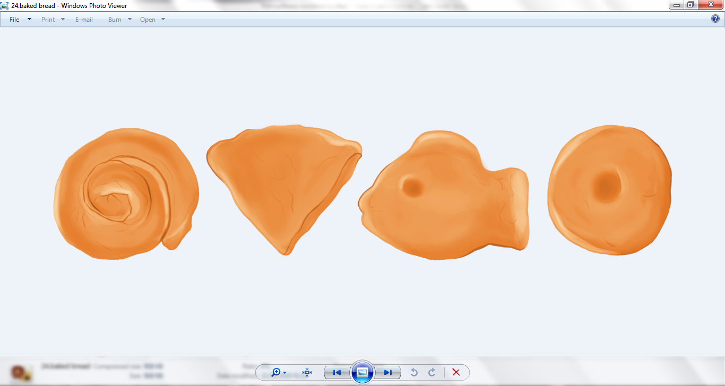

والآن خبزك جاهز للفرن. لا تقلق إذا لم يكن لديك فرن مصنوع من الطين. إذا كان لديك فرن يعمل بالغاز أو الكهرباء فليست هناك مشكلة! تأكد من أن الفرن يعمل بشكل جيد وأنه ساخن (درجة الحرارة المناسبة هي 220 مئوية/400 فهرنهايت). وسيعتمد الوقت الذي سيستغرقه الخبز ليصبح جاهزا على حجم الرغيف. وستعرف أنه قد اصبح جاهزا عندما ينتفخ الخبز، ويتحول لونه إلى اللون الذهبي-البني.

نحن لا نعرف بالضبط ماذا كان المصريون القدماء يأكلون مع الخبز – ربما لا شيء إذا كانوا فقراء أو إذا كانوا يريدون وجبة سريعة! وللوجبة الرئيسية، فربما كانوا يتناولون الخضروات مثل البصل، أوالسبانخ، أوالجزر، أو العدس مع الخبز، أو السمك من النيل. وإذا كانوا أكثر ثراء، فربما كانوا يأكلون لحم الماعز أو الماشية.